Jueves
19
de mayo

Quinto de Primaria
Historia

Las demandas de obreros y estudiantes

Aprendizaje esperado: describe la participación de México en la Segunda Guerra Mundial, el proceso de industrialización y sus consecuencias sociales.

Énfasis: las demandas de obreros, campesinos y clase media.

¿Qué vamos a aprender?

Conocerás la participación de México en la Segunda Guerra Mundial, el proceso de industrialización y sus consecuencias sociales.

¿Qué hacemos?

En la sesión de hoy, vamos a continuar aprendiendo sobre lo que pasó en México a mediados del siglo XX.

Un alumno llamado Gustavo, originario de la Ciudad de México nos mandó un dibujo pensando en lo que aprendimos la clase pasada. Te lo voy a mostrar.

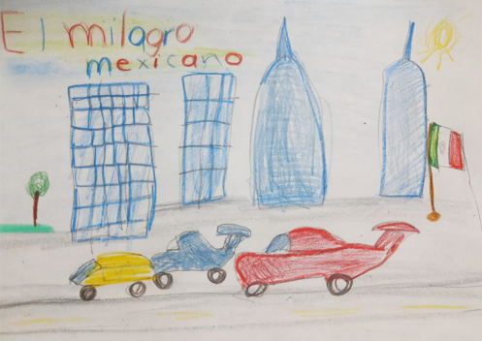

Puedes ver la forma en que Gustavo representó el Milagro Mexicano, ese periodo de prosperidad económica provocado por el acelerado desarrollo industrial que detonó la Segunda Guerra Mundial.

Es interesante que en este dibujo del Milagro Mexicano se represente un moderno paisaje urbano, lleno de altísimos edificios y radiantes automóviles, justamente algo así fue lo que sucedió en nuestro país en aquellos años: La industrialización tuvo el efecto de hacer crecer las ciudades en tamaño e importancia.

Hemos comentado de esto antes: Las ciudades eran cada vez más importantes porque eran los centros de producción, intercambio, administración y consumo de toda la variedad de mercancías modernas y servicios, además en ciudades, como Guadalajara, Monterrey y el entonces Distrito Federal, vivían los millones de trabajadores que hacían marchar esas industrias, muchos de ellos, campesinos que habían decidido migrar.

El problema de referirnos a esta época como “el Milagro Mexicano”, da la impresión de que fue una época libre de conflictos y de absoluta estabilidad social, y esto no podría estar más lejos de la realidad. Entre 1940 y 1970 hubo varios movimientos sociales que expresaron el descontento y las demandas de diversos sectores que, en general, buscaban mejoras en sus condiciones laborales y mayores libertades políticas.

Sin embargo la estabilidad de México se rompió, aunque su estructura era sostenida por un gran crecimiento económico, otros pilares no se encontraban en buen estado, así que entre 1950 y 1970 veremos surgir varios movimientos sociales buscando mejorar las condiciones de vida imperantes en el país.

En esta clase aprenderás sobre tres movimientos sociales emblemáticos de esta época: El movimiento ferrocarrilero, el movimiento magisterial, el movimiento estudiantil.

Estos movimientos se organizaron con demandas muy específicas, como mejores salarios o mayor participación en la toma de decisiones; y se enfrentaron con un Estado mexicano autoritario que hizo todo lo posible por controlar estos movimientos o bien, por reprimirlos.

Iremos organizando los temas que vayamos analizando el día de hoy en el siguiente mapa conceptual, te invito que tomes nota.

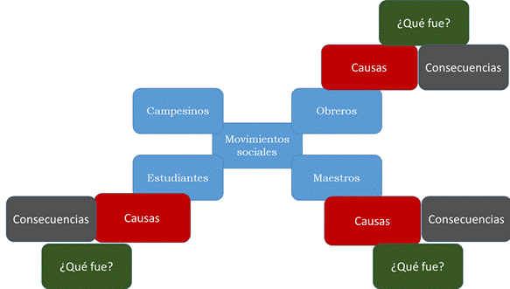

Recuerda que durante la clase pasada estuvimos explicando las tensiones que se generaron en el campo, a raíz de que se descuidara el reparto de tierras y el ejido, en beneficio de los grandes terratenientes de la agroindustria para incrementar la producción de alimentos destinados para el exterior.

Comenzaremos con los movimientos obreros y la importancia de los sindicatos en esta época, y porque sé que muchos aún no saben qué es un sindicato vamos a explicarlo a continuación:

“Un sindicato es una asociación de trabajadores que se forma con la intención de proteger los derechos laborales de sus integrantes y defenderlos de los abusos, actuando como mediadores ante el empleador”.

Los sindicatos se organizan para crear un espacio que represente los intereses de los trabajadores y que haga contrapeso a las acciones de los empresarios o a las de los gobiernos.

Podríamos decir que la necesidad de representación política y de protección de los derechos laborales son las condiciones que llevan a la formación de estas organizaciones.

Justo por eso lo marcaremos en el mapa conceptual, como principal causa de la formación de los sindicatos.

Para empezar, hay que aclarar que no todos los trabajadores estaban organizados dentro de un sindicato, e incluso, los trabajadores organizados eran el porcentaje minoritario, además, un tema problemático en esta historia era precisamente la independencia de los sindicatos.
Los sindicatos en México tienen una larga historia y su importancia política fue aumentando conforme avanzaba el siglo XX como el sector campesino, el sector obrero había sido un protagonista central de la Revolución Mexicana y sus demandas más urgentes quedaron plasmadas en el artículo 123 de la Constitución de 1917

¿Te acuerdas qué decía ese artículo?

El artículo 123 fue el que estableció los derechos de los trabajadores.

Algunos de estos derechos son la jornada laboral de 8 horas, el salario mínimo, el día semanal de descanso, la prohibición del trabajo infantil y reconoció el derecho de los trabajadores a organizarse y a formar sindicatos libremente para proteger sus intereses.

En México se crearon muchos sindicatos que muy pronto fueron reconocidos por el gobierno como una fuerza política clave y por la misma razón, como una potencial amenaza, así que, para controlarlos, los gobiernos mexicanos tomaron una medida que podría parecer simple, pero que resultó muy efectiva para controlar políticamente a grandes masas de trabajadores durante muchos años.

Se incorporaron estas grandes organizaciones de trabajadores a la estructura del partido oficial y una vez dentro del partido, se volvieron instituciones bajo el control gubernamental, logrando controlar a una parte importante de ellos, aunque también existían sindicatos independientes que no dejaron de manifestar su descontento ante los abusos de los patrones y las omisiones del gobierno, por lo que este último, en muchas ocasiones respondió a las protestas con el uso de la fuerza y la represión.

Un ejemplo de esta represión a las protestas de obreros y trabajadores lo encontramos en la detención de Demetrio Vallejo, líder del movimiento ferrocarrilero, que en febrero de 1959 estalló en una huelga para exigir mejores condiciones laborales y la democratización del sindicato, a través de la eliminación de los líderes charros.

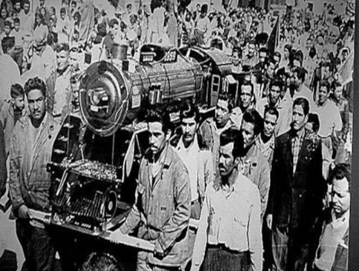

Los líderes charros: Son líderes sindicales impuestos por el gobierno para controlar a sus afiliados e imponer las decisiones afines a él.

Los ferrocarrileros lograron quitar a estos líderes, solo por poco tiempo y para lograrlo fueron necesarios varios paros y huelgas que se dieron entre 1958 y 1959, pero fueron fuertemente reprimidas por el Estado, que recobró el control del sindicato y encarceló a los líderes radicales que habían dirigido las huelgas.

Al respecto de esto, me gustaría mostrarte un pequeño video con la intención de que puedas comprender mejor cómo se daba esta represión. Obsérvalo del minuto16:06 al 16:28

- La vida en México en el siglo XX. Episodio 12. Recordar el vivir.
https://www.youtube.com/watch?v=7JoXZWp4ARI&list=PLtQc7YMc-y8EyAze05CQWzNFMItdadeGW&index=14

Hubo muchos gremios en disputa: Se calcula que nada más durante el periodo presidencial de Adolfo López Mateos, que fue de 1958 a 1964 hubo 2,358 huelgas.

Ahora para nuestro mapa conceptual anota, “que fue” el movimiento obrero.

Vale la pena mencionar otro de los movimientos sociales que se dieron durante esta época, casi al mismo tiempo que el movimiento ferrocarrilero, me refiero al movimiento magisterial.

La palabra magisterial hace referencia a los maestros, quienes también se organizaron en un movimiento para luchar por sus derechos laborales, principalmente por un aumento de sueldo y por una verdadera independencia como gremio respecto al gobierno.

Resulta que, en aquella época, con el Sindicato Nacional de Maestros sucedía lo mismo que con otros sindicatos: estaban controlados por el gobierno y eso obstaculizaba las negociaciones por mejoras en las condiciones de trabajo, a finales de los años 50 entre los maestros se creó un movimiento independiente dirigido por Othón Salazar que peleaba el derecho de que los dirigentes del sindicato fueran elegidos de manera democrática y no impuestos, además de aumentos de sueldo y el reconocimiento del valor social de los maestros como agentes de cambio.

Con estos objetivos claros durante el mes de abril del año de 1958 los maestros y maestras de primaria, acompañados de una multitud, decidieron manifestarse en la Ciudad de México.

Observa el siguiente video del minuto 24:37 al 26:28

- Movimientos sociales, México 1938-1968
https://youtu.be/IToXhwiuEis?t=1477

Esa manifestación en específico terminó con una tremenda represión policial, algunos heridos y varios detenidos, sin embargo, lejos de apagar el movimiento, sólo lo encendieron más y los maestros iniciaron una huelga general, tomando las instalaciones de la Secretaría de Educación como forma de protesta.

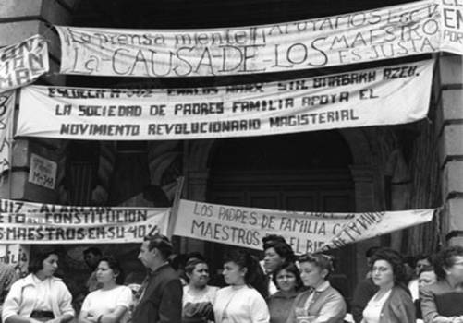

Fue una batalla ardua, pero la protesta obligó al gobierno a negociar con los maestros, y después de meses de negociación, se autorizó un aumento de los salarios. Este fue un triunfo para los maestros, pero la realidad era que las autoridades del sindicato seguían siendo impuestas desde arriba.

No terminó mal porque el movimiento independiente de maestros obtuvo reconocimiento y porque se lograron mejoras clave en las condiciones laborales, como el aumento salarial y el ingreso al seguro social.

Pero también podemos decir que el movimiento magisterial terminó mal porque sus líderes independientes fueron reprimidos, perseguidos y excluidos.

Ahora conoces lo suficiente este movimiento como para poder definir “que fue”.

Por último, pero no por ello menos importante, vamos a revisar uno de los movimientos sociales más representativos de la segunda mitad del siglo XX mexicano, estamos hablando del movimiento estudiantil de 1968

Lo primero que debemos entender es que las demandas de este movimiento no eran de carácter laboral como en los otros dos casos que hemos visto, sino que eran demandas políticas como el fin del autoritarismo, la democratización de las instituciones, la libertad de expresión y la igualdad de oportunidades de ascenso social.

Muchos jóvenes de los años 60 aspiraban a un cambio social que eliminara los privilegios y beneficiara a las mayorías, entre las juventudes había un ambiente crítico que creía que era posible y necesario construir una sociedad diferente, más libre y más justa.

El gobierno del presidente Gustavo Díaz Ordaz se negó a reconocer las demandas del movimiento estudiantil y en cambio acusó a los jóvenes de ser una amenaza para la paz social. En México este tipo de manifestaciones estaban casi prohibidas, no eran bien vistas por el gobierno.
Vamos a ver las “Causas” del movimiento estudiantil.

El momento clave del movimiento estudiantil llegó a mediados de 1968, cuando los estudiantes de diversas universidades y preparatorias se unieron para protestar en contra del uso excesivo de la fuerza que aplicaron las autoridades judiciales de la Ciudad de México contra los estudiantes, en varias ocasiones.

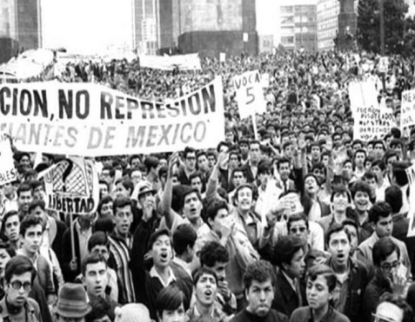

El rechazo contra las manifestaciones de los estudiantes por parte del gobierno llegó a tal grado, que la madrugada del 30 de julio, intentando disolver una protesta estudiantil, el Ejército entró por la fuerza a la Escuela Nacional Preparatoria número 1 ubicada en el antiguo Colegio de San Ildefonso bombardeando con un bazucazo la puerta elaborada en el siglo XVIII.

Esa estrategia no logró atemorizar el movimiento, unió más al movimiento de distintas escuelas y para el 27 de agosto se organizó un plantón en el Zócalo de la Ciudad de México para exigir pacíficamente una negociación, pero lo único que recibieron, al día siguiente, fue al Ejército Mexicano armado de tanquetas que dispersó el plantón de estudiantes.

No sólo serían reprimidos igual que los otros movimientos, sino aún más fuerte, para el 18 y 24 de septiembre el gobierno se apoderó de manera armada de dos de los principales campus universitarios de la ciudad, así que para el 2 de octubre se convocó a un mitin en plaza de las Tres culturas en Tlatelolco de la Ciudad de México.

El gobierno atacó a los manifestantes, fue un ataque brutal, sorpresivo, en el que murieron decenas de personas y desaparecieron cientos más, algunos llevados por la policía y el Ejército Mexicano. Este hecho marcó un parteaguas para los movimientos sociales venideros porque demostró hasta dónde estaba dispuesto a actuar el gobierno con tal de reprimir movimientos que fueran en contra de sus intereses.

Ya conoces “qué fue”, el movimiento estudiantil.

Ya hemos revisado los tres principales movimientos sociales de esta época, vamos a ver las consecuencias.

Aunque el movimiento magisterial y el movimiento ferrocarrilero lograron cumplir algunas de sus demandas, en general, los tres movimientos sociales enfrentaron, una u otra forma de represión por parte del gobierno. Si bien esta fue una época de cierto progreso económico, en el aspecto de las libertades políticas y el respeto a la democracia no se había logrado avanzar mucho, más bien, pareciera que el país estaba en una época de retroceso.

Tu mapa conceptual debe quedar de la siguiente manera:

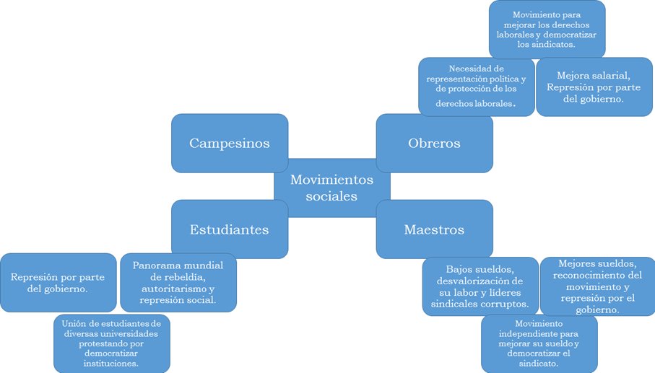

El reto de hoy:

Te invito a que platiques con tus compañeros y maestros sobre esto, incluso con tus abuelos, pues es posible que algunos de ellos hayan vivido en la época de estos acontecimientos y puedan contarte sobre su experiencia.

¡Buen trabajo!

Gracias por tu esfuerzo.

Para saber más:
Lecturas
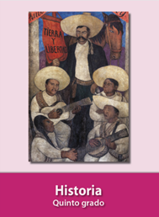
https://libros.conaliteg.gob.mx/20/P5HIA.htm

